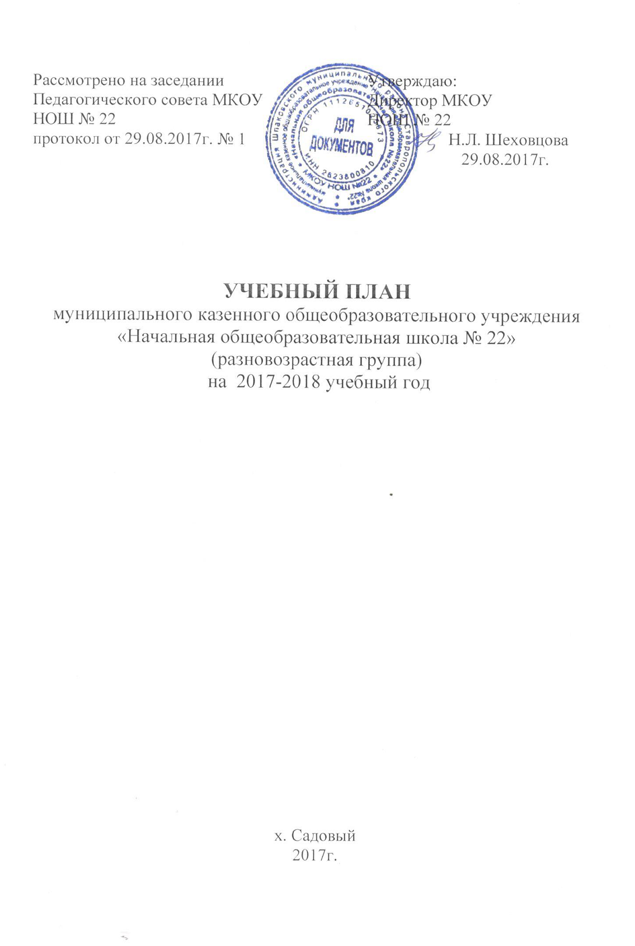

Пояснительная записка

Учебный план НОШ № 22 на 2017 – 2018 учебный год разработан в соответствии с:
- Федеральным законом от 29.12.2012г. № 273-ФЗ «Об образовании в Российской Федерации»;
- Приказом Министерства образования и науки Российской Федерации от 30.08.2013 № 1014 «Об утверждении порядка организации и осуществления образовательной деятельности по основным общеобразовательным программам - образовательным программам дошкольного образования» ;
- Примерной основной общеобразовательной программой «От рождения до школы» под редакцией Н.Е. Вераксы, Т.С. Комаровой, М.А. Васильевой. 3-е издание 2015г., исправленное и дополненное.
- Санитарно-эпидемиологическими правилами и нормативами СанПиН 2.4.1.3049-13 «Санитарно-эпидемиологические требования к устройству, содержанию и организации режима работы дошкольных образовательных учреждений», от 13.05.2013г.;
- Письмом Министерства образования и науки Российской Федерации от 31.05.2007 № 03-1213 «О методических рекомендациях по отнесению дошкольных образовательных учреждений к определенному виду»;
- Приказом Министерства образования и науки Российской Федерации от 17.10.2013 № 1155 «Об утверждении федерального государственного стандарта дошкольного образования».
-Письмом «Комментарии к ФГОС дошкольного образования» Министерства образования и науки Российской Федерации от 28.02.2014 г. № 08-249
Учебный план МКОУ НОШ № 22 на 2017 – 2018 учебный год является нормативным актом, устанавливающим перечень образовательных областей и объём учебного времени, отводимого на проведение непосредственно образовательной деятельности.
Учебный год начинается с 1 сентября и заканчивается 31 мая. Разновозрастная группа организации работает в режиме пятидневной рабочей недели.
В 2017-2018 г. в МКОУ НОШ № 22 функционирует одна разновозрастная группа, укомплектованная в соответствии с возрастными нормами:
- младшая группа (3-4 года)
- средняя группа (4-5 лет)
- старшая группа (5-6 лет)
- подготовительная к школе группа (6-7 лет)
Коллектив организации работает по образовательной программе, основанной на Примерной основной общеобразовательной программе дошкольного образования «От рождения до школы» под редакцией Н.Е. Вераксы, Т.С. Комаровой, М.А. Васильевой. Методическое обеспечение основной программы соответствует перечню методических изданий, рекомендованных Министерством образования РФ по разделу «Дошкольное воспитание».
Учебный план МКОУ НОШ № 22 соответствует Уставу организации, общеобразовательной и парциальной программе, обеспечивая выполнение «Временных (примерных) требований к содержанию и методам воспитания и обучения, реализуемых в ОУ», гарантирует ребенку получение комплекса образовательных услуг.
В структуре учебного плана выделяются инвариантная и вариативная часть. Инвариантная часть обеспечивает выполнение обязательной части основной общеобразовательной программы дошкольного образования (составляет не менее 60 % от общего нормативного времени, отводимого на освоение основной образовательной программы дошкольного образования).
В соответствии с требованиями основной общеобразовательной программы дошкольного образования в инвариантной части Плана определено время на образовательную деятельность, отведенное на реализацию образовательных областей.
В учебный план включены четыре направления. Каждому направлению соответствуют определенные образовательные области:
- познавательно-речевое направление – «Познание», «Коммуникация», «Чтение художественной литературы»;
- художественно-эстетическое направление – «Художественное творчество», «Музыка»;
- физическое направление – «Физическая культура», «Здоровье»;
- социально-личностное направление – «Безопасность», «Социализация», «Труд».
Образовательные области регионального компонента согласуются с требованиями федерального компонента и реализуются посредством интеграции его в НОД и совместную деятельность воспитателя и детей. Содержание педагогической работы по освоению детьми образовательных областей "Физическое развитие", "Познавательное развитие", "Социально-коммуникативное развитие", "Художественно-эстетическое развитие" входят в расписание непрерывной образовательной деятельности. Они реализуются как в обязательной части и части, формируемой участниками образовательного процесса, так и во всех видах деятельности и отражены в календарном планировании.
При составлении учебного плана учитывались следующие принципы:
•принцип развивающего образования, целью которого является развитие ребенка;
•принцип научной обоснованности и практической применимости;
•принцип соответствия критериям полноты, необходимости и достаточности;
•принцип обеспечения единства воспитательных, развивающих и обучающих целей и задач процесса образования дошкольников, в процессе реализации которых формируются знания, умения, навыки, которые имеют непосредственное отношение к развитию дошкольников;
•принцип интеграции непосредственно образовательных областей в соответствии с возрастными возможностями и особенностями воспитанников, спецификой и возможностями образовательных областей;
•комплексно-тематический принцип построения образовательного процесса;
•решение программных образовательных задач в совместной деятельности взрослого и детей и самостоятельной деятельности детей не только в рамках непосредственно образовательной деятельности, но и при проведении режимных моментов в соответствии со спецификой дошкольного образования;
•построение непосредственно образовательного процесса с учетом возрастных особенностей дошкольников, используя разные формы работы.
Количество и продолжительность непрерывной непосредственно образовательной деятельности устанавливаются в соответствии с санитарно-гигиеническими нормами и требованиями (СанПиН 2.4.1.3049-13):
Продолжительность непрерывной непосредственно образовательной деятельности:
- для детей от 3 до 4 лет – не более 15 минут,
- для детей от 4 до 5 лет – не более 20 минут,
- для детей от 5 до 6 лет – не более 25 минут,
- для детей от 6 до 7 лет – не более 30 минут.
Максимально допустимый объем образовательной нагрузки в первой половине дня:
- в младшей и средней группах не превышает 30 и 40 минут соответственно,
- в старшей и подготовительной группах – 45 минут и 1,5 часа соответственно.
В середине времени, отведенного на непрерывную образовательную деятельность, проводятся физкультурные минутки.
Перерывы между периодами непрерывной образовательной деятельности – не менее 10 минут.
Образовательная деятельность с детьми старшего дошкольного возраста может осуществляться во второй половине дня после дневного сна. Её продолжительность составляет не более 25 – 30 минут в день. В середине непосредственно образовательной деятельности статического характера проводятся физкультурные минутки.
Образовательная деятельность, требующая повышенной познавательной активности и умственного напряжения детей, организуется в первую половину дня.
Форма организации занятий для детей с 3 до 7 лет (фронтальные).
В образовательном процессе используется интегрированный подход, который позволяет гибко реализовывать в режиме дня различные виды детской деятельности.
Организация жизнедеятельности организации предусматривает, как организованные педагогами совместно с детьми (НОД, развлечения, кружки) формы детской деятельности, так и самостоятельную деятельность детей. Режим дня и сетка занятий соответствуют виду и направлению организации.
Парциальные программы являются дополнением к основной общеобразовательной программе дошкольного образования и составляют не более 40% от общей учебной нагрузки.
Вариативная часть учебного плана, формируемая участниками образовательного процесса ОУ, обеспечивает разнообразность образования, отражает приоритетное направление деятельности МКОУ НОШ № 22 и расширение области образовательных услуг для воспитанников.
Для этого в организации функционирует кружок:
- художественно-эстетическое развитие – кружок «Умелые ручки».
В летний период учебные занятия не проводятся. В это время увеличивается продолжительность прогулок, а также проводятся спортивные и подвижные игры, спортивные праздники, экскурсии и др.

Учебный план для разновозрастной группы
МКОУ НОШ № 22 на 2017-2018 учебный год

Базовая образовательная область
 | Младшая группа | Средняя группа | Старшая группа | Подготовит.  к школе группа
Познавательное развитие.  Формирование целостной картины мира, расширение кругозора | 1 раз в неделю | 1 раз в неделю | 2 раза в неделю | 2 раза в неделю
Речевое развитие | 1 раз в неделю | 1 раз в неделю | 3 раза в неделю | 2 раза в неделю
Познавательное развитие.  Формирование элементарных математических представлений | 1 раз в неделю | 1 раз в неделю | 1 раз в неделю | 2 раза в неделю
Художественно-эстетическое развитие.  Рисование | 1 раз в неделю | 1 раз в неделю | 2 раза в неделю | 2 раза в неделю
Художественно-эстетическое развитие. Лепка | 1раз в 2 недели | 1 раз в 2 недели | 1 раз в 2 недели | 1 раз в 2 недели
Познавательное развитие. Познавательно-исследовательская и продуктивная (конструктивная) деятельность |  |  |  | 1 раз в неделю
Художественно-эстетическое развитие. Аппликация | 1 раз в 2 недели | 1раз в 2 недели | 1раз в 2 недели | 1 раз в 2 недели
Физическое развитие | 3 раза в неделю | 3раза в неделю | 3 раза в неделю | 3 раза в неделю
Музыкальное | 2 раза  в неделю | 2 раза в неделю | 2 раза в неделю | 2 раза в неделю
Итого в неделю | 10 | 10 | 14 | 15
По СанПиН (в неделю) | 10 | 10 | 15 | 17
 | периодичность
Познавательно-исследовательская деятельность | ежедневно | ежедневно | ежедневно | ежедневно
Самостоятельная деятельность детей в уголках развития | ежедневно | ежедневно | ежедневно | ежедневно
Взаимодействие взрослого с детьми в различных видах деятельности
Чтение художественной литературы | ежедневно | ежедневно | ежедневно | ежедневно
Конструктивно-модельная деятельность | 1 раз в неделю | 1 раз в неделю | 1 раз в неделю | 1 раз в неделю
Игровая деятельность | ежедневно | ежедневно | ежедневно | ежедневно
Общение при проведении режимных моментов | ежедневно | ежедневно | ежедневно | ежедневно
Дежурства | ежедневно | ежедневно | ежедневно | ежедневно
Прогулки | ежедневно | ежедневно | ежедневно | ежедневно
Оздоровительная работа
Утренняя гимнастика | ежедневно | ежедневно | ежедневно | ежедневно
Комплексы закаливающих процедур | ежедневно | ежедневно | ежедневно | ежедневно
Гигиенические процедуры | ежедневно | ежедневно | ежедневно | ежедневно

 | Кружковая деятельность
 |  | Младшая  Средняя группа | Старшая группа  Подготовительная  группа
 | Кружок «Умелые ручки» | 1 раз в неделю | 1 раз в неделю
 | Итого в неделю: | 1 | 1
 | ИТОГО в год: | 36 | 36

